### ACTIVIDADE REFORZO AVALIACIÓN DE RISCOS

Sebastián, de 31 anos, traballa oito horas como desarrollador de aplicacións informáticas na empresa “Entre algodóns e las S.L.” dedicada á produción de téxtiles. O seu despacho está construído con paneis prefabricados de aluminio

a das paredes hai unha gran ventá sen persiana, polo que entra moita luz e desde a que se pode ver un polideportivo. Como Sebastián é zurdo e prefire a luz natural á dos fluorescentes descubertos que ten, colocou a mesa do despacho de forma que a luz ilumínalle desde o seu lado dereito.

Desde fai tres meses dispón dun computador novo cunha impresora moi ruidosa. Todo este equipo foi instalado nunha mesa especialmente deseñada para iso e colocado de forma perpendicular á súa dereita, fronte á xanela. Con todo, debeu manter a súa antiga cadeira de traballo que non é regulable. Para utilizar o computador, só debe virar a cadeira 90". Hai unha semana asignáronlle unha tarefa urxente, que consiste en desenvolver unha base de datos e alimentala cos datos dos clientes que traballaron coa empresa no últimos cinco anos. Dedica toda a xornada a este traballo, facendo unha pausa de 30m que aproveita para almorzar. Para poder realizar a súa tarefa no computador con maior comodidade, solicitou un porta documentos e un repousapés.

Pasadas unhas semanas realizando esta tarefa na mesma situación, e sen ter aínda nin o porta documentos nin o repousapés, Sebastián quéixase de dores musculares na zona cervical e nas costas, de migrañas e, a pesar de ter un filtro na pantalla do computador, ten molestias nos ollos; ademais, a súa familia comentoulle que o seu humor cambiou nas últimas semanas.

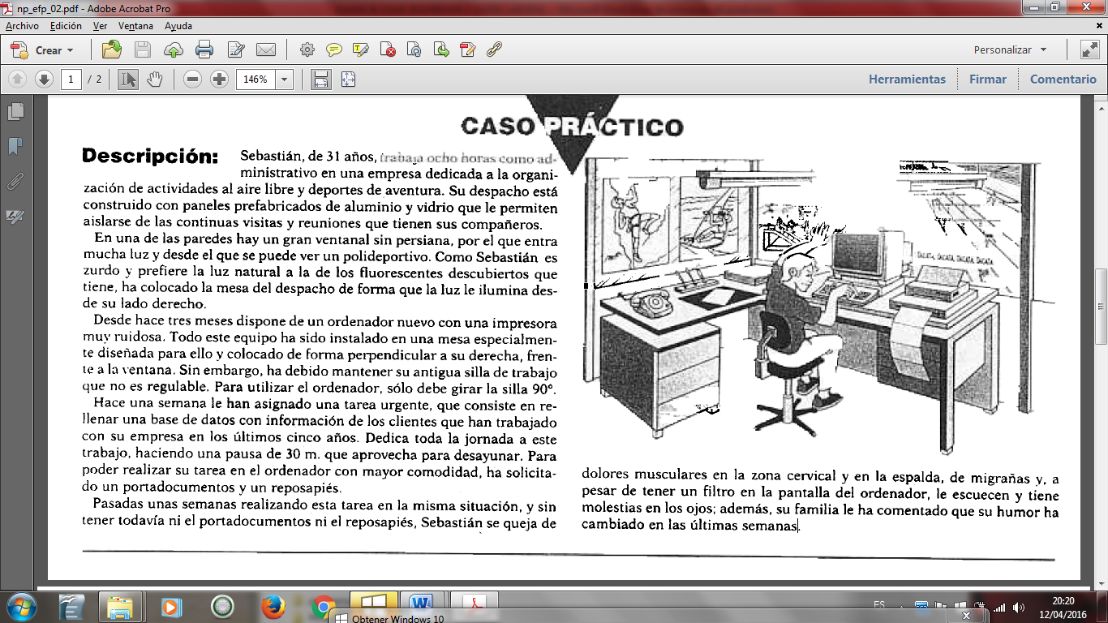

Resposta, XUSTIFICANDO, as seguintes cuestións:

Identifica: perigos, (agrúpaos nas condicións de traballo que correspondan), e riscos. Avalía[1] os riscos existentes (Método da matriz de análise de riscos). Planifica as medidas máis acaídas en función da avaliación realizada.

1. Ten en conta os factores de risco que poidan afecta á probabilidade e ás consecuencias.